Предмет | Родной (татарский)язык
Класс | 3
ФИО учителя | Николаева Елена Ивановна
Электронный адрес почты учителя / WhatsApp | nikolaevalena.nikolaeva@yandex.ru  89173926012
Дата урока | 9.04
Темы урока с указанием страниц в учебнике, ссылок на онлайн-платформы, сервисы, упражнений и т.п. | - Тема: “Мой маленький друг”  - Приложение 1  - ознакомиться с новой лексикой;  2. Тема: Какой он мой маленький друг?  Приложение 2  - прочитать новые слова; - прочитать текст.
Контроль усвоения знаний | Приложение 1А  - найти правильный перевод:  - расставить предложения по порядку, чтобы получился рассказ: Приложение 2А  - дать полный утвердительный ответ на вопросы:  - расставить диалог по порядку, соглано тексту.
Домашние задания с указанием срока сдачи | Письменно выполнить 2 задание (приложение 2А).

Приложение 1
Тема: “Мой маленький друг”.
1 задание Прочитать новые слова:
Кечкенә дусларыбыз Наши младшие друзья
Көн саен, һәр көн Каждый день, ежедневно
Ел саен, һәр ел Каждый год, ежегодно
Атна саен, һәр атна Каждую неделю, еженедельно
Көтә Ждет
Тәпи Лапа
Өрә Лает
Саклый Сторожит, бережёт, охраняет

Приложение 1А
- задание Найти правильный перевод(устно):
Көн саен чыга охраняет дом
Атна саен йөрибез еженедельно ходим
Тәпиен бирә вместе играем
Өйне саклый каждый день выходит
Бергә уйныйбыз подает лапу

- задание Как ты скажешь (устно):
- я каждый день выхожу на улицу; - моя собака охраняет дом; - он подает мне лапу:
- мы каждую неделю ходим в лес.
3 задание
Расставить предложения по порядку, чтобы получился рассказ (устно):
Рекс белән көн саен урамга чыгабыз, аның белән уйныйбыз. Минем этем бар. Атна саен урманга йөрибез. Аның исеме Рекс. Ул безнең өйне саклый. Мин мәктәптән кайткач, исәнләшә, миңа тәпиен бирә. Рекс белән без дуслар. Мин этемне бик яратам.

Приложение 2
Тема: Какой он мой маленький друг?

- задание
Прочитать новые слова:
Минем песием | Моя кошка
Песиемнең | У моей кошки
Хәйләкәр | Хитрый
Аның муены | Её шея
Аның исеме | Её кличка
Аяк | Лапа
Койрык | Хвост
Көчле | Сильный
Озын | Длинный
Шуңа күрә | Поэтому
- задание Прочитать текст:
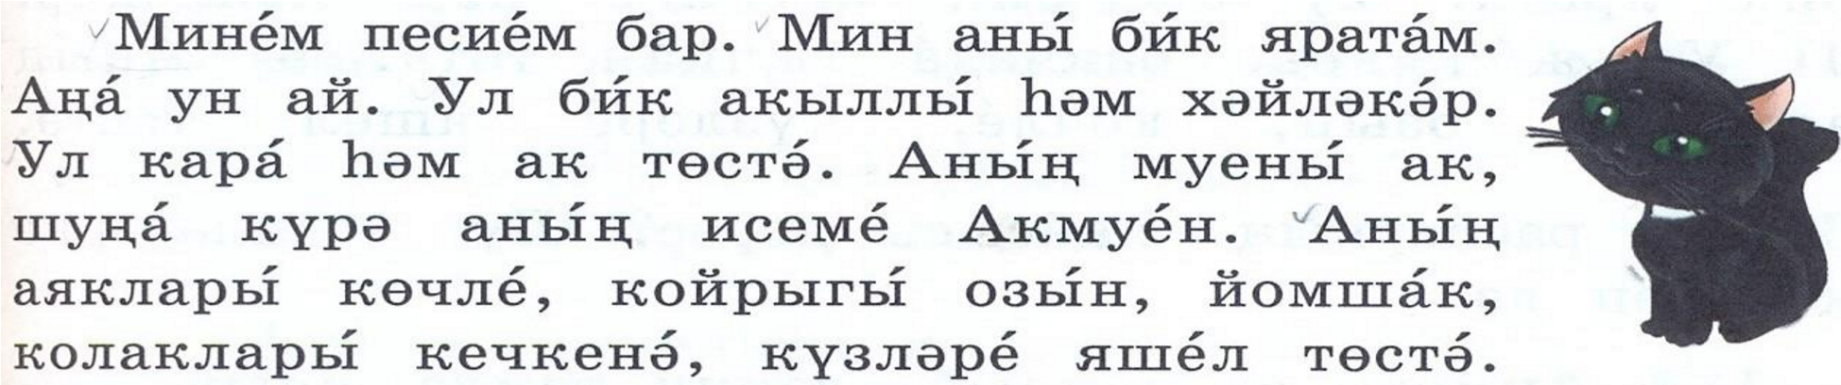

Приложение 2А
1 задание
Дать полный утвердительный ответ на вопросы (устно):
- Песигә ун аймы?
- Ул кара һәм ак төстәме?
- Аның исеме Акмуенмы?
- Песинең койрыгы озынмы?

2 задание Расставить диалог по порядку, соглано тексту (письменно):
- – Синең песиең бармы?
  - Бар.
- – Синең песиең нинди төстә?
  - Ул кара һәм ак төстә.
- - Синең песиеңнең күзләре нинди?
  - Аның күзләре яшел.
- - Аңа ничә яшь?
  - Аңа 10 ай.
- – Песиеңнең исеме ничек?
  - Песиемнең исеме Акмуен.

